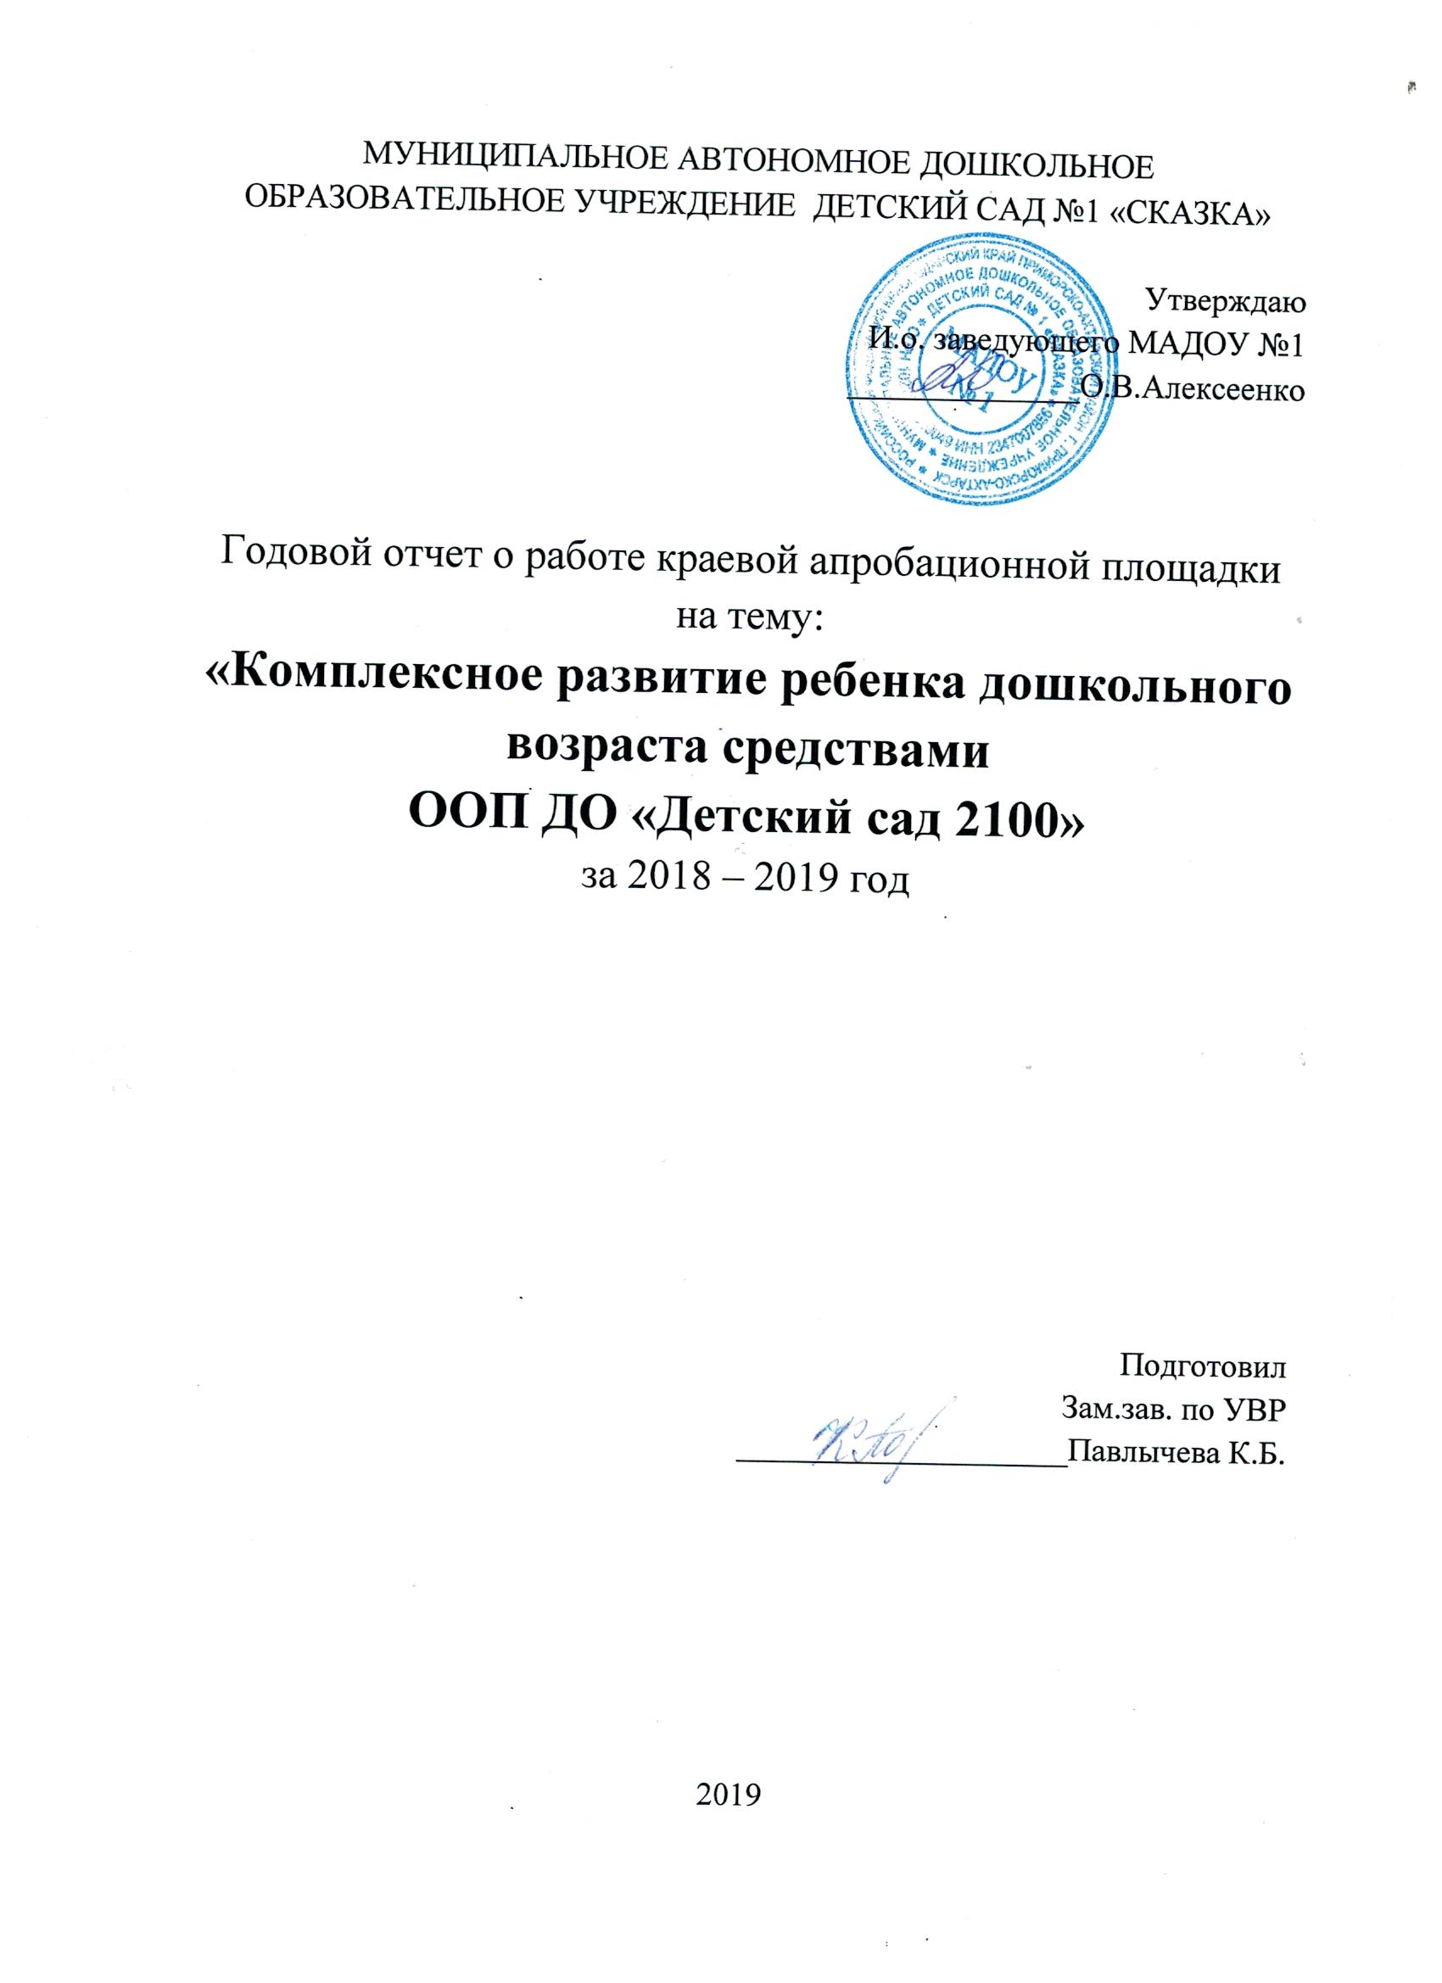

Второй год на базе МАДОУ № 1 функционирует краевая апробационная площадка по апробации УМК «Детский сад 2100». По данной программе ведет воспитательно – образовательную деятельность вторая старшая группа «Пчелки». Второй год мы ведем свою работу в рамках выбранной темы: «Мотивационная готовность и повышение интереса у детей к школьному обучению посредствам реализации ООП ДО «Детский сад 2100».
Был разработан план мероприятий по реализации УМК «Детский сад 2100» на 2018 – 2019 год.
Так как основными требованиями в современном образовании со стороны школы является умение детей считать, как минимум знать буквы, а со стороны психологической готовности важно развитие всех познавательных функций, таких как память, внимание, мышление, речь и т.д. для реализации данной задачи были выбраны парциальные программы, входящие в УМК «Детский сад 2100», относящиеся к областям: речевое развитие, познавательное развитие, художественно – эстетическое развитие.
Группа ведет свою работу по следующим парциальным программам:
- «Моя математика»
- «По дороге к азбуке»
- «Здравствуй, мир!»
- «Наши книжки»
В рамках проводимой работы были проведены следующие мероприятия:
Заседание творческой группы:
1. Установочное «Цели и задачи работы на год»
2. Плюсы и минусы программы в подготовке детей к школьному обучению»
3. Итоговое «Подведение итогов работы за год»
Трансляция опыта работы:
- Сарибекян В.А. показала мастер – класс на тему «Восприятие художественной литературы, как средство художественно-эстетического развития, в образовательной системе «Детский сад 2100» в рамках районного фестиваля педагогического мастерства «Знаем, умеем, научим».
- Сарибекян В.А. стала победителем конкурса видеоматериалов по теме «Организация познавательно – исследовательской деятельности дошкольников средствами пособий ООП ДО «Детский сад 2100» в номинации «Вдохновение и педагогический артистизм».
В рамках работы площадки был прослушан 31 обучающий вебинар.
Сарибекян В.А., Павлычева К.Б. приняли участие в выездных семинарах в г. Краснодаре.
Итоговое мероприятие за год с показом открытой комплексной образовательной деятельности с воспитанниками средствами УМК «Детский сад 2100».
Оформление стендов для родителей:
1. Психологическая компетенция и диалоговое общение с детьми практические советы, рекомендации
2. «Книга в жизни детей»
3. «Опыты дома»
4. Выставка работ художественно-продуктивной деятельности «Чему мы научились за год»
Тематическая проверка «Развитие психологической компетентности педагогов как одно из средств диалогового общения».
В результате работы творческая группа решила продолжить работу по теме апробационной площадки «Мотивационная готовность и повышение интереса у детей к школьному обучению посредствам реализации ООП ДО «Детский сад 2100».
На 2019 – 2020 год продолжить вести образовательную деятельность по парциальным программам: «Моя математика», «По дороге к азбуке», «Наши книжки», «Здравствуй мир!» и апробировать программу «Я – словечко, ты – словечко».

